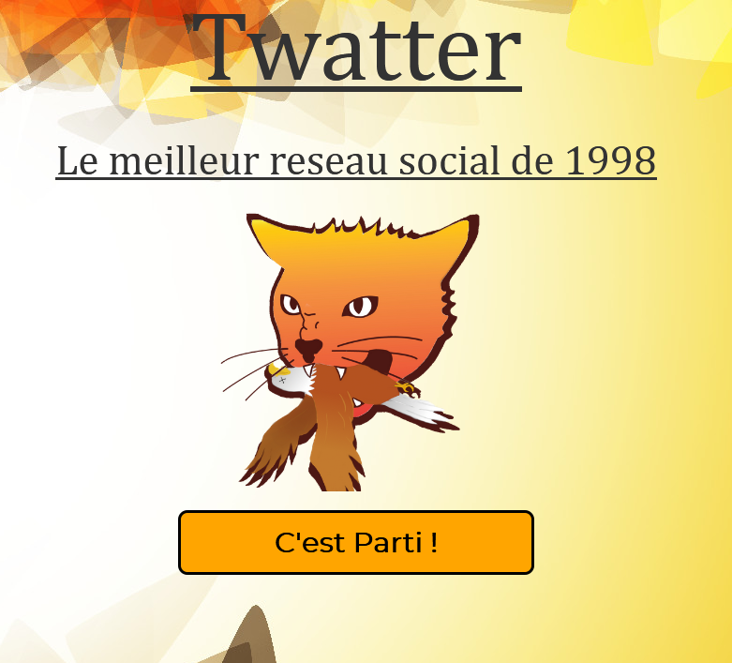
Projet Twatter

SOMMAIRE

I/ But du Projet
II/ Analyse et organisation du Projet
III/ Problèmes rencontrés
V/ Conclusion

I/ But du Projet

Ce projet a pour but de créer un « Réseau Social » style Twitter.
Sur ce site et comme sur Twitter, il sera possible de poster un « Tweeter », liker, commenter, « retweeter », d’accéder à son profil et enfin d’accéder aux différents profils des utilisateurs du site.
Pour ce projet nous étions répartis en deux groupes de 9 élèves.

II/ Analyse et organisation du Projet

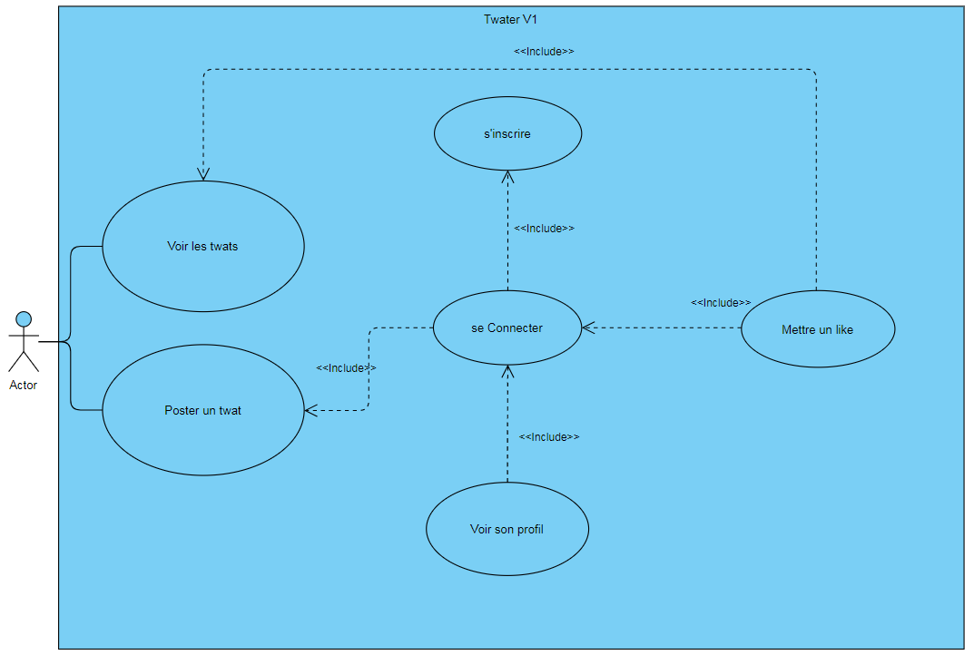
Use case de la Version 1 :

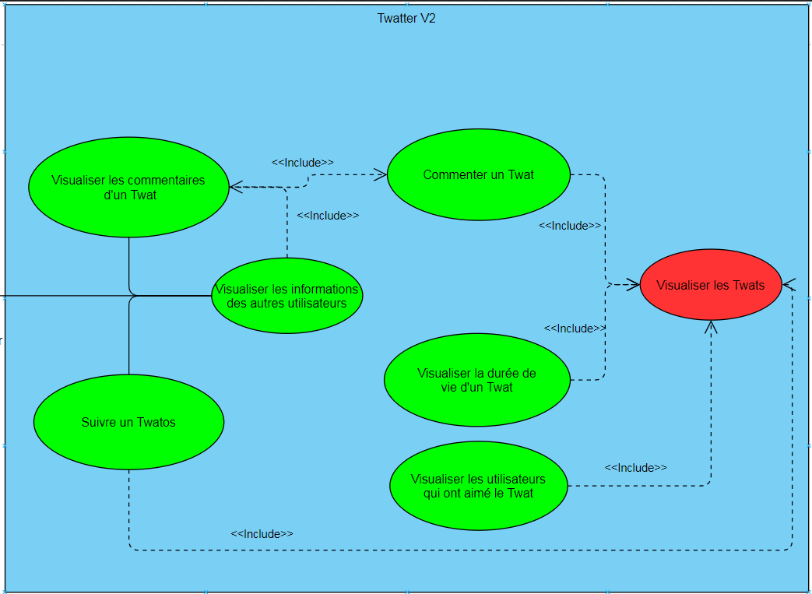
Use case de la Version 2 :

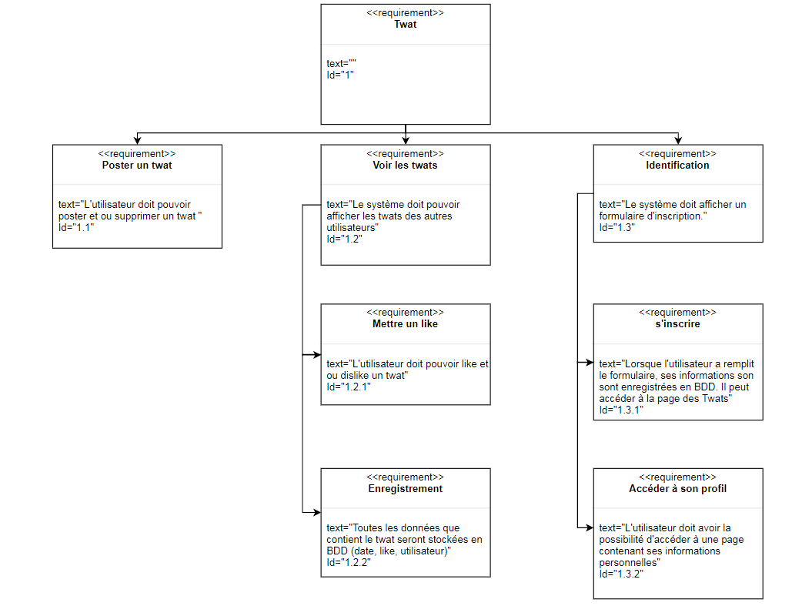
Diagramme d’exigences de la Version 1 :
Journal d’Activités :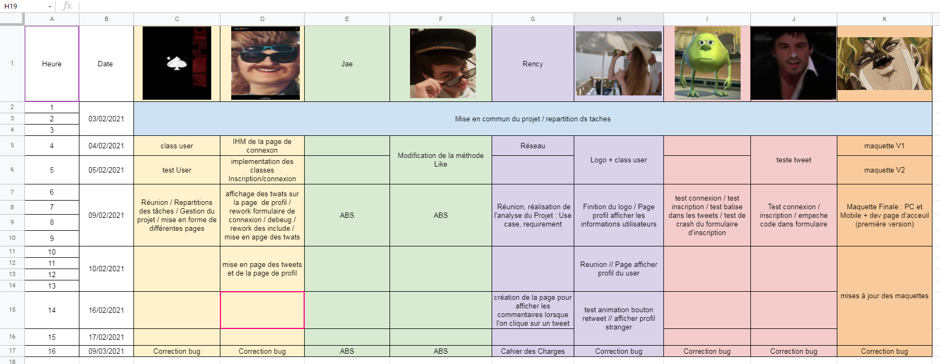

III/ Problèmes rencontrés
En effet, nous avons rencontrés plusieurs problèmes lors de la réalisation de ce Projet. Les commentaires qui sortaient de la div, le retweet.
Différents problèmes pour afficher les commentaires lorsque l’on clique sur un Tweet.

IV / Conclusion
Pour conclure, travailler sur un projet en équipe est pas simple, il faut avoir une bonne coordination, respecter les différentes demandes du client et dans les bons délais.

